附件7
北京高博博仁医院人类遗传资源信息
对外提供或开放使用事先报告备案流程

登记
项目组按照北京高博博仁医院人类遗传资源管理办公室登记流程（附件1）完成人遗办的院内登记。

账号申请
请项目组按照北京高博博仁医院人类遗传资源服务系统账号申请流程（附件2）完成人遗办的账号申请及授权。（办理此事项的账号仅限本院研究者账号，不得用他人账号填报）。

信息备份
登录人类遗传资源信息管理备份平台https://ngdc.cncb.ac.cn/hgrip/login提交信息备份，并确定备份成功，获得信息备份号。

系统填报
信息备份成功后，方可登录人类遗传资源管理网站https://apply.hgrg.net提交备案材料。

人类遗传资源管理相关文件签署流程
- 人类遗传资源服务系统填报完成后，请项目组按以下清单发送电子版材料至bjbrgcpjg@gobroadhealthcare.com。邮件主题格式：【单位审核意见申请】+人遗受理号+《项目名称》+PI。（直接在上封邮件基础上回复，请勿以新邮件发送）。人遗办公室工作人员收到材料后2个工作日内审核，审核无误后邮件告知申请者递交纸质材料。联系人：马老师；联系电话：010-83605002-857。

 | 文件名称 | 格式
材料清单 | 人类遗传资源信息管理备份平台备案成功截图 | PDF（PI签字）
材料清单 | 本院伦理批件 | PDF
材料清单 | 本院知情同意书 | PDF（盖章）
材料清单 | 本院方案 | PDF（签字、盖章）
材料清单 | 本院协议 | PDF（签订完成）
材料清单 | 国际合作科学研究审批申请书及批件/国际合作临床试验备案信息表 | PDF（签字、盖章）
材料清单 | 拟发表文章、特殊情况说明等（论文如为外文，应同时提交中文版） | PDF（如涉及）
材料清单 | 事先报告申请表 | PDF（本院主要研究者签字）
材料清单 | 单位审核意见页 | PDF
- 审核无误后，2个工作日后来院递交纸质版材料，同时领取盖医院公章和法人代表章的单位审核意见。本院只对人遗委员会审查的材料版本负责，对签章后的版本变动带来的不良后果概不负责。
- 涉及多中心的信息对外提供或开放使用备案，应当合并办理申报手续，不得拆分申报。
- 涉及基因数据出境，需要同时在国内信息共享平台上传数据。

变更申请

用途、接收方等事项发生变更的，应当在变更事项实施前向国家卫生健康委提交事项变更报告。（申报类别不可变更）

涉及变更申报的，请项目组填写《北京高博博仁医院中国人类遗传资源管理行政审批事宜变更申请表》，我院PI签字后将电子扫描件发送至bjbrgcpjg@gobroadhealthcare.com。邮件主题格式：【变更申请－第X次】+人遗受理号+《项目名称》+PI。（直接在上封邮件基础上回复，请勿以新邮件发送，邮件正文需写明本次变更原因）。人遗办公室工作人员收到材料后2个工作日内反馈审核结果。联系人：马老师；联系电话：010-83605002-857。

首次变更项目，审核通过当日开通变更权限；非首次变更项目，请在收到审核通过邮件后，开始在人遗系统填写变更申请。

人类遗传资源服务系统填报形式审查通过后，请项目组按以下清单发送电子材料至邮箱bjbrgcpjg@gobroadhealthcare.com。邮件主题格式：【单位审核意见获取申请－第X次变更】+人遗受理号+《项目名称》+PI。人遗办公室工作人员收到材料后2个工作日内审核。联系人：马老师；联系电话：010-83605002-857。
 | 文件名称 | 格式
材料清单 | 变更后的事先报告申请表 | PDF（封面本院主要研究者签字）
材料清单 | 合作单位签章页 | PDF

审核无误后，邮件告知申请者递交纸质材料。递交纸质版材料当日，领取盖医院公章和法人代表章的单位审核意见页。本院只对人遗委员会审查的材料版本负责，对签章后的版本变动带来的不良后果概不负责。

审批决定
项目组获取审批决定后，请及时将电子版扫描件发送至bjbrgcpjg@gobroadhealthcare.com。邮件主题格式：【审批决定】+人遗受理号+《项目名称》+PI。（直接在上封邮件基础上回复，请勿以新邮件发送）。
注意事项（请仔细阅读）：
- 线下递交纸质材料，请按照医院递交信模板进行递交。文件装订要求：将递交材料完整装订至拉杆文件夹中。首次递交材料的项目需递交一个档案盒，档案盒规格要求－－蓝色档案盒，约长238mm、约高318mm，厚度按照文档需要自行制定。档案盒样式及侧签参考如下图。
- 申请书中我中心名称：北京高博博仁医院有限公司，统一社会信用代码：911101063182967617 ，法定代表人：朱绍华 ，另需注意PI姓名、单位、职务等有无错误。
- 有问题请及时咨询：马老师；联系电话：010-83605002-857。

人类遗传资源管理办公室

受理号：GBBRYY-RY-202XXXX

PI：XXXX
Xxxxxx(研究名称)
申办方/合作方
XXXXXX有限公司
CRO
（如有）
202X年

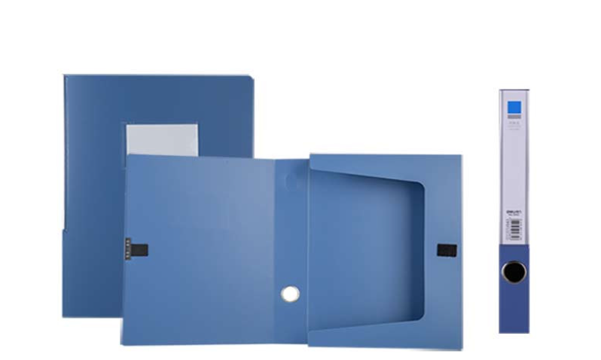

人遗递交信及签收单

项目名称：《XXXX》
申办方/资助方：
PI/科室：
北京高博博仁医院人类遗传资源管理办公室：
按照人类遗传资源管理办公室的要求，本研究目前需要提交以下文件，用于办理 。请人类遗传资源管理办公室审阅。具体信息见附件表格。
编号 | 文件名称 | 版本号/版本日期

递交人签字：
日期：

回 执
本院人类遗传资源管理办公室已收到上述文件，并将按照人类遗传资源管理办公室的要求审阅或备案。

接收人签字：
日期：

